四川中衡检测技术有限公司
报告书信息网上公示内容填报表 ZLJL/43-01
报告书名称 | 成都市康凤鞋业有限公司  职业病危害现状评价报告书
用人单位名称 | 成都市康凤鞋业有限公司 |  |  | 联系人 | 钟碧
用人单位地址 | 成都市双流区东升街道广魏路476号
技术服务项目组成员 | 杨皓、林瑞英、何东
现场调查人员 | 杨皓、何东 | 现场调查时间及照片 | 2024.1.9 |  | 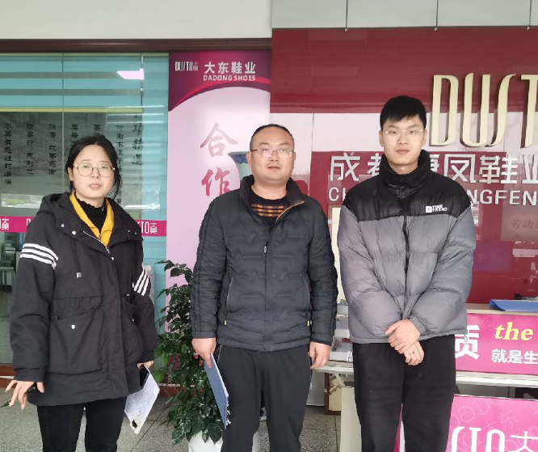
现场采样人员 | 张清平、苏浩 | 现场采样时间及照片 | 2024.01.17~2024.01.19 |  | 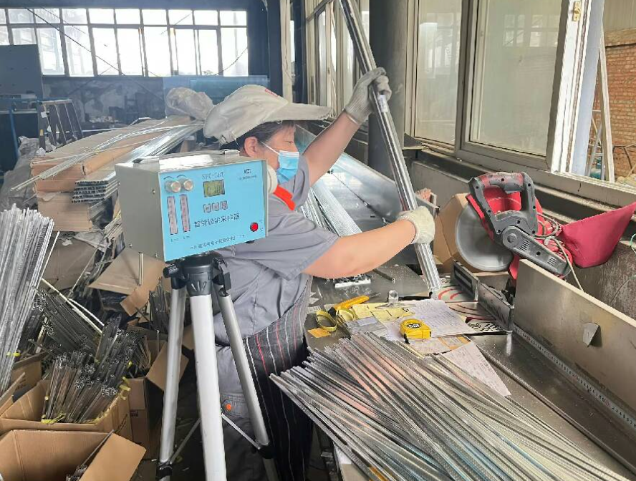
现场检测人员 | 何小凤、宋小兰、任典、宋志悦 | 现场检测时间及照片 | 2024.01.19 ~2024.01.24
用人单位陪同人员 | 钟碧

